真空中有一空腔导体壳（导体壳原来不带电），外表面是半径为 $R$ 的球面，内表面形状不规则。今在空腔内放有一点电荷 $+Q$，如图所示。

（1）导体壳内表感应电荷 $Q_{内}=_________。$ 分布_________。（均匀/不均匀）

（2）导体球壳外表面感应电荷 $Q_{外}=_____________。$ 分布_________。（均匀/不均匀）

（3）*P*点的电场强度矢量 $E_{P}=_____________。$



答案：-Q；不均匀；+Q；均匀；0

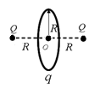一半径为 $R$ 的带电圆环，带电量为 $q$（$q<0$），另有两个均带正电荷为*Q*的点电荷位于环的轴线上，分别在环的两侧，它们到环心的距离都为*R*，则此电荷系统平衡时：*Q/q*比值为：（ ）。

A、1 B、2 C、 $\sqrt{2}$ D、 $\sqrt{3}$

答案：C

设有一个不接地的孤立的金属空腔，在空腔内部有一个可移动的电荷*Q*1，当*Q*1在金属空腔内部移动时，金属空腔外表面的电场强度 。（无变化/有变化/无法确定）

答案：无变化

把单位正电荷 $q_{0}$ 从电偶极子轴线的中点 $O$ 沿任意路径移到无限远处，静电力所作功为 。

答案：0

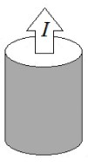如下图所示，匀质圆柱形导体棒的电阻率为*ρ*，半径为*R*，一恒定电流*I*沿导体棒轴线方向均匀地通过导体棒内部，则导体棒内部的电场强度为( )

A. *ρI* /*πR*2 B. *I* /*ρπR*2  C. *πR*2 /*ρI* D. *πR*2*ρ* /*I*

答案：A

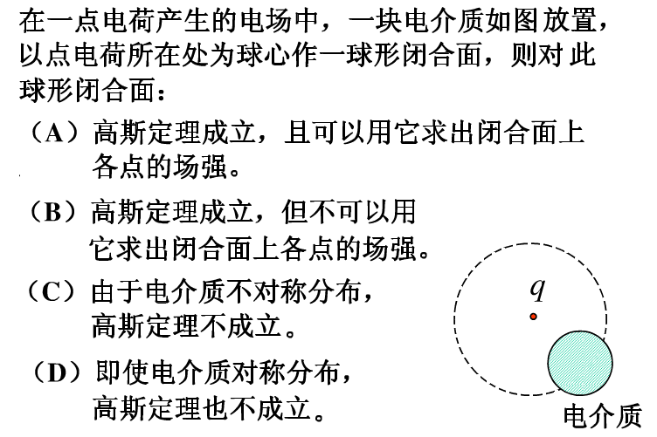

答案: B

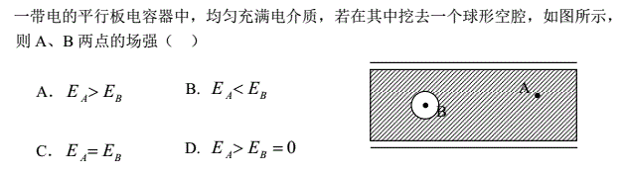

答案：B

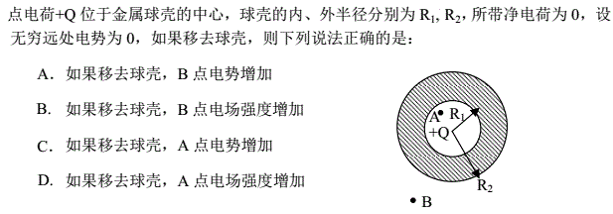

答案：C

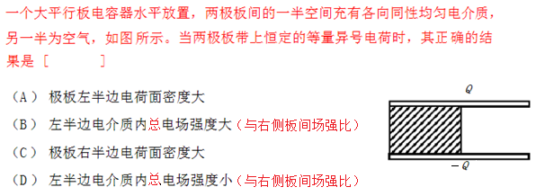

答案：A

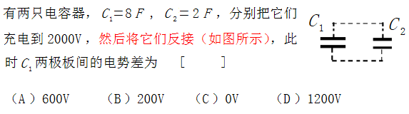

答案：D

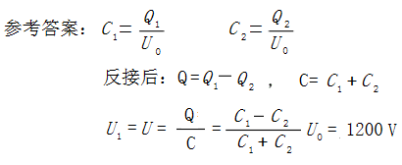

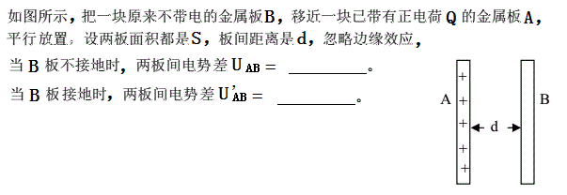

答案：



忽略边缘效应就是可视为两无限大平板的意思。